trabajo practico sistema binario

Integrantes: Lisandro Vega, José Maria Martín, Lucio Montaña
Profe: Andrea Gómez 2 A
5/5/25
Informatica
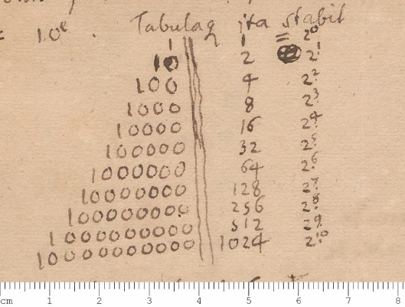
Respuestas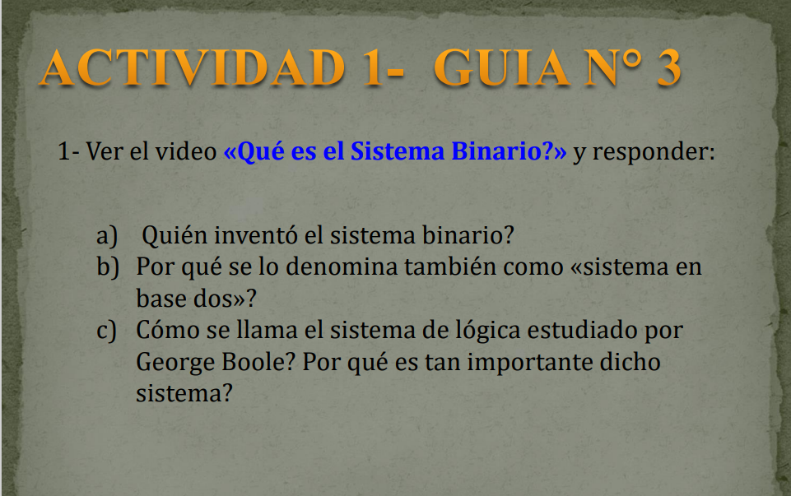
A_ El sistema binario fue formalizado por Gottfried Wilhelm Leibniz, un matemático alemán, en el siglo XVII. Sin embargo, se han encontrado sistemas relacionados con números binarios en culturas antiguas como la egipcia, china e india, así como en la escritura de los antiguos polinesios.

B_ El sistema binario se denomina así porque es un sistema de numeración de base 2. Esto significa que solo utiliza dos dígitos, el 0 y el 1, para representar todos los números. La palabra "binario" proviene del prefijo "bi", que significa "dos" en latín.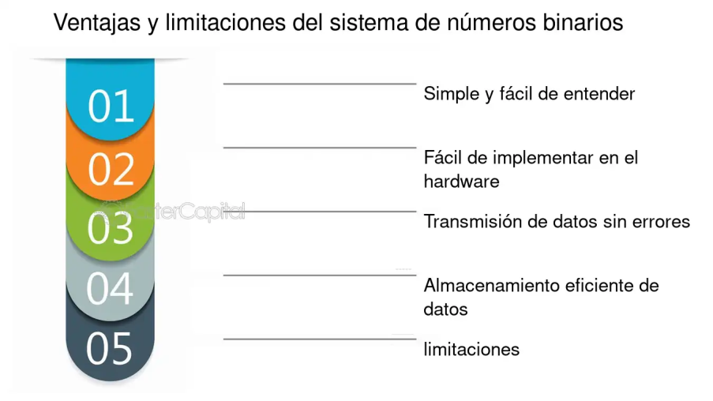
C_ El sistema de lógica estudiado por George Boole se llama álgebra de Boole o lógica booleana. Esta rama de la lógica matemática se utiliza para representar y manipular proposiciones lógicas utilizando herramientas algebraicas.
El álgebra de Boole es fundamental en la informática y la electrónica digital, ya que permite modelar y simplificar circuitos lógicos y sistemas digitales.
El sistema binario es fundamental para la computación porque permite a las computadoras almacenar y procesar información usando solo dos estados: 0 y 1. Esto facilita el funcionamiento del hardware y el software, al traducir cualquier dato a este lenguaje universal.
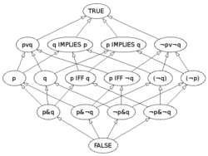

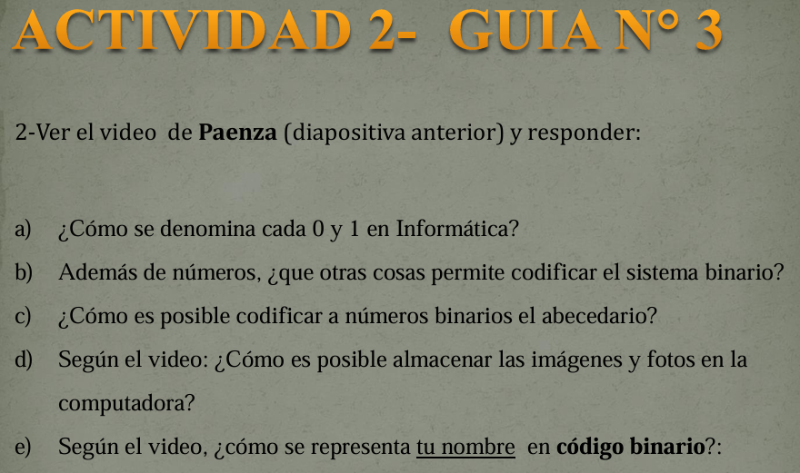a-En Informática, cada 0 y 1 dentro del sistema binario se conoce como un bit. Un bit es la unidad fundamental de información en las computadoras, representando un dígito binario que puede ser 0 o 1. Los bits se combinan para formar bytes, kilobytes, megabytes y otras unidades de almacenamiento.
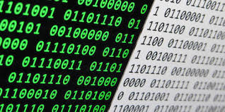
b-El sistema binario puede codificar una gran variedad de información, más allá de simplemente números. Permite la representación de texto, audio, imágenes, datos de sensores, instrucciones para máquinas, y la comunicación digital en general, a través de los dos estados fundamentales (0 y 1).
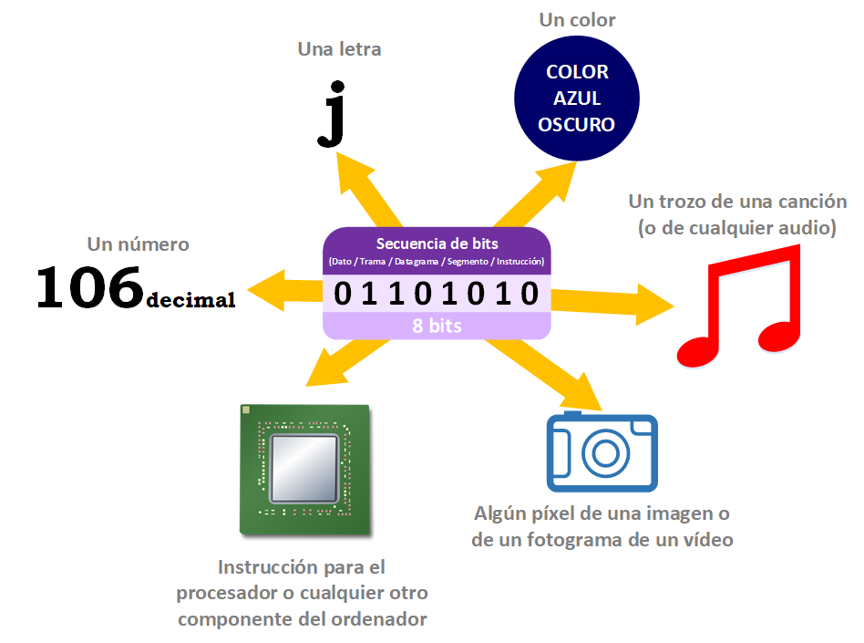
c-La codificación del abecedario a binario se realiza mediante sistemas de codificación de caracteres como ASCII o Unicode. Estos sistemas asignan un número decimal a cada carácter (letra, número, símbolo), y luego se convierte ese número decimal a binario. Por ejemplo, la letra "A" puede tener el valor decimal 65 en ASCII, que se convierte a binario como 01000001.
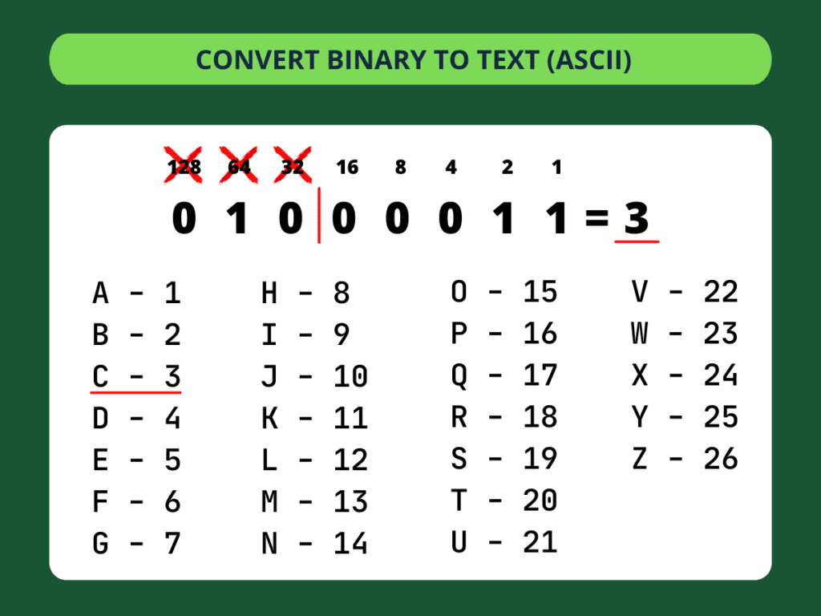
d-Para almacenar fotos y imágenes en una computadora, puedes utilizar varias opciones: un disco duro interno o externo, unidades USB, almacenamiento en la nube o las opciones de almacenamiento que ofrecen algunos softwares como Microsoft Fotos.
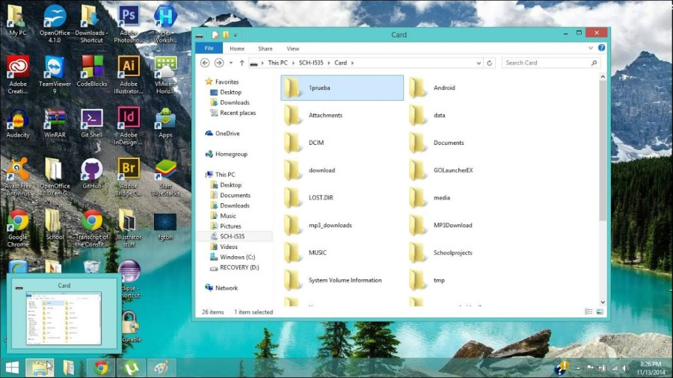
e-Para cada letra de tu nombre debes anotar el código binario dejando un espacio entre cada set de 8 caracteres. Por ejemplo, mi nombre comienza con A, entonces en código binario mi nombre comienza con 01000001. Mi nombre es 01000001 01101110 01100111 01101001 01100101, ¿y el tuyo? ¿Te gustó este artículo?
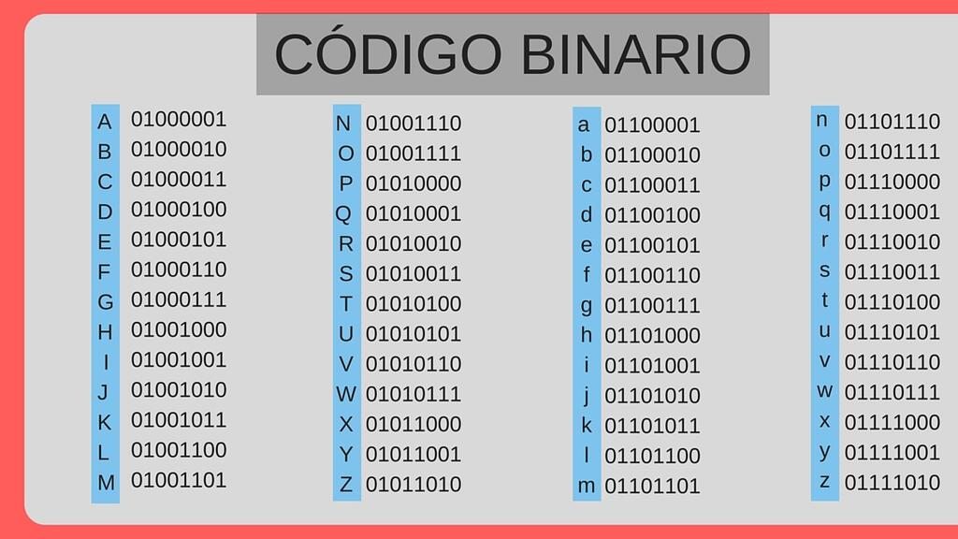
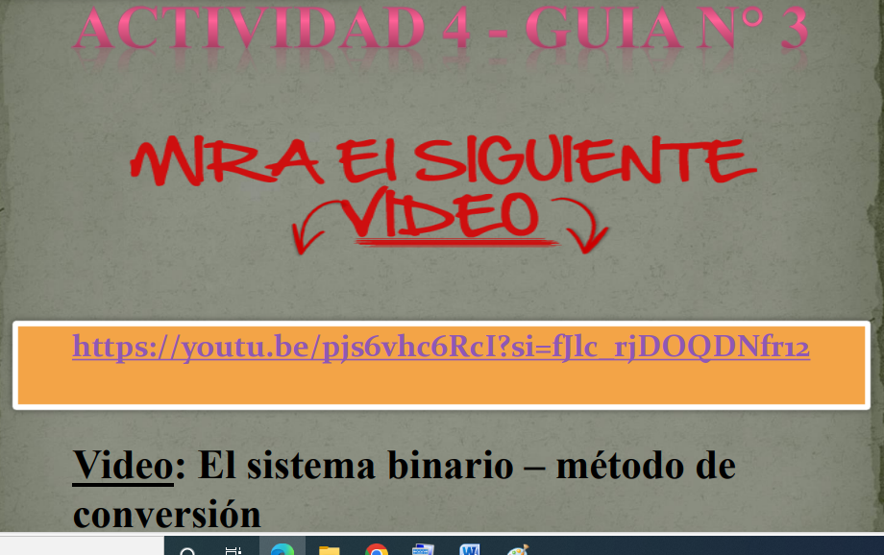
N y A: Lucio Montaña, Lisandro Vega, Gabriel Tello, Jose Martin
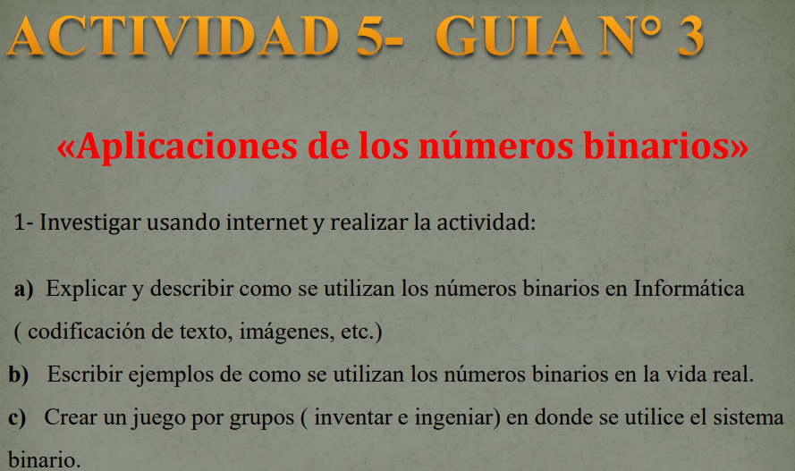
a-Los números binarios se utilizan en informática como la base para representar información y realizar operaciones. Las computadoras, a diferencia de los humanos, utilizan el sistema binario (ceros y unos) para almacenar y procesar datos e instrucciones.
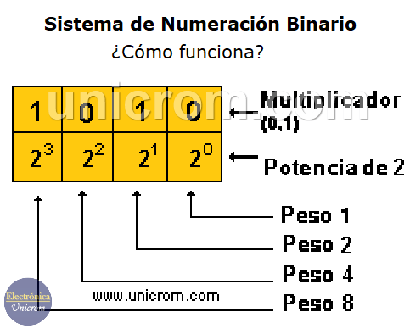
b-Los números binarios son la base de la informática, representando información como secuencias de ceros y unos. En la vida real, se utilizan en todo, desde los dispositivos electrónicos hasta las comunicaciones digitales, pasando por la inteligencia artificial y la criptografía.
